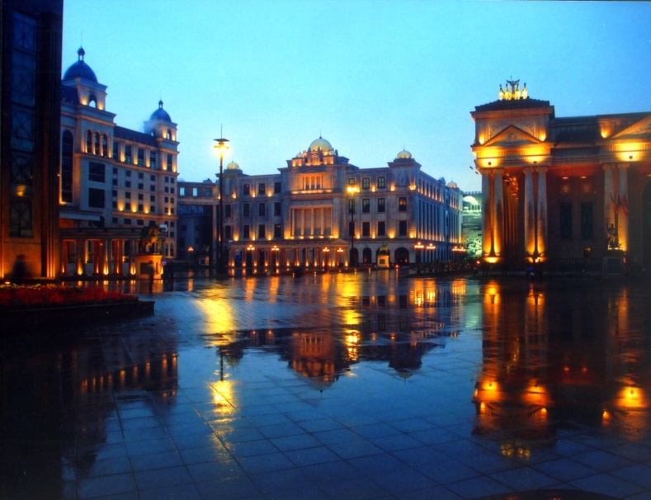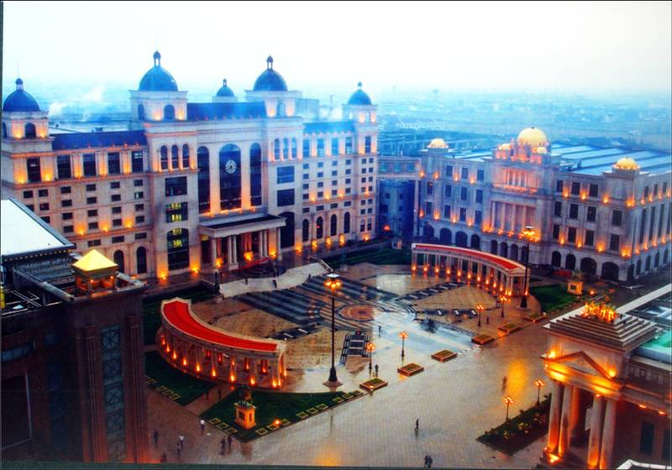
- 公司简介：
海澜集团创立于1988年，2013年3月，在公司成立25周年之际，国务院总理李克强履新后首赴集团视察，为民族服饰品牌发展创造了良好的发展新机遇，对海澜集团乃至整个服装行业意义深远。
海澜集团以服装为龙头、精纺为基础，产业涵盖体育、地产、酒店、旅游、金融投资、IT等10多个行业，已成为名副其实的品牌化、多元化、国际化的集团公司，形成了服装、地产、商业三产业协同发展的格局。
海澜坚持“最适大于最优”。在选人的过程中，我们以“公开、公平、公正、择优、选适”为指导思想，坚持“一品、二才、三貌；竞争择优、以岗定人”的招聘原则，追求的是人才与岗位的契合度，最适合的人才就是最优秀的人才。
“不断否定自己，永远追求卓越”是海澜的企业精神，创新是海澜的企业灵魂。从粗纺起家、精纺发家、服装当家，再到如今的一业为主、多元发展，海澜发展的每一步都闪耀着创新、超越的光芒。在这里，诞生了中国纺织行业首家高科技企业，中国服装行业首家博士后科研工作站，香港凤凰卫视在中国大陆地区第一个工业见习基地……作为一家专注于在男装领域深耕发展的大型服装品牌企业，海澜一直走在探索中国服装品牌的国际化之路上，通过与国际品牌的紧密合作，海澜获得了国际品牌发展的最前沿信息，为自主品牌的研发夯实了基础。在最近十多年间，海澜先后成功创建了海澜之家、EICHTOO、百衣百顺等多个自主品牌，其中“海澜之家”服装品牌，更是海澜人创新精神的典范。依靠国内首创的“无干扰、自选式”超市化购衣模式，及时尚、丰富的产品，海澜之家迅速在国内崛起，每年的销售额以30—50%的速度增长。到2013年9月，海澜之家已在全国开设专卖店超2700家，并先后荣获国家免检产品、中国名牌、中国驰名商标、中国服装品牌年度大奖之“营销大奖”、“潜力大奖”等称号。
海澜集团是一个移民文化的企业，来自外省外市的员工要占到70-80%，他们大都是充满激情与活力的年轻人。海澜倡导“工作并快乐着”的理念，为员工创造良好的生活、工作环境，构建发展的平台，让他们在海澜实现自己的梦想。同时出台一系列善待员工的政策，兴建一系列企业文化阵地，举办一系列丰富多彩的文化活动，让员工共享企业发展成果，成为众多年轻人向往的地方。

- 招聘岗位：
招聘类别 | 招聘岗位 | 专业要求 | 学历 | 人数 | 备注
营销类 | 市场营销 | 市场营销或其他专业，应往届毕业生均可 | 本科 | 50 | 该岗位需出差
行政类 | 行政助理 | 人力资源管理、行政管理、工商管理相关专业 | 本科 | 5 | 工作地点：在江阴集团总部
行政类 | 法务助理 | 法律相关专业 | 本科 | 5 | 工作地点：在江阴集团总部
行政类 | 培训专员 | 汉语言文学、教育学相关专业 | 本科 | 10 | 工作地点：在江阴集团总部
财务类 | 财务管理 | 财务管理、会计相关专业 | 本科 | 30 | 工作地点：在江阴集团总部
财务类 | 数据统计/分析 | 数据统计、数学、运筹学等相关专业 | 本科 | 15 | 工作地点：在江阴集团总部
设计类 | 服装设计 | 服装设计相关专业 | 本科 | 30 | 工作地点：在江阴集团总部
设计类 | 平面设计 | 艺术设计、平面设计相关专业 | 本科 | 10 | 工作地点：在江阴集团总部
设计类 | 室内设计 | 室内设计相关专业 | 本科 | 8 | 工作地点：在江阴集团总部
设计类 | 广告企划 | 广告学相关专业 | 本科 | 5 | 工作地点：在江阴集团总部
计算机类 | 软件开发 | 软件开发、计算机相关专业 | 本科 | 15 | 工作地点：在江阴集团总部
计算机类 | 网页设计 | 网页设计、计算机相关专业 | 本科 | 10 | 工作地点：在江阴集团总部
工程类 | 工程管理 | 给排水、土木工程、工程管理相关专业 | 本科 | 5 | 该岗位需出差
工程类 | 工程预决算 | 工程预决算相关专业 | 本科 | 5 | 工作地点：在江阴集团总部
酒店管理类 | 酒店储备干部 | 酒店管理、旅游管理相关专业 | 专科及以上 | 10 | 工作地点：在江阴集团总部
艺术类 | 艺术团队员 | 舞蹈学、舞蹈编导、音乐学相关专业 | 专科及以上 | 10 | 工作地点：在江阴集团总部
- 简历投递
网投：请应聘者登录海澜集团官方网站（http://www.heilan.com.cn/），在“人力资源”项目中“表格下载”下载并填写《职位申请表》，请同学们认真填写《职位申请表》，并发送至邮箱：xiaozhao@heilan.cn。网投简历必须用WORD格式按"XX大学XX级本/专科毕业生XX应聘XX岗位"为文件名保存并用附件发送，如：某某大学2014级本科毕业生王某应聘服装设计岗位，应聘简历务必用附件发送，否则作无效简历处理。
面试时间/地点：另行通知

- 招聘录取流程
招聘会、接收简历-->笔试、面试-->总裁复试-->进入录用流程。

- 企业待遇：
1、行业具有竞争力的薪资和奖金
集团将提供给员工具有竞争力的薪资，同时根据集团经营指标、部门工作绩效，考虑个人贡献享受年度奖金
2、完善的福利保障待遇
享受养老、工伤、失业、生育、医疗等社会保险、住房公积金、福利产品派发；接收落户及人事档案、党组织关系挂靠
3、多级培训终生学习
根据岗位性质划分为集团化培训和部门培训等多层面培训体系。提高员工职业化水平和岗位技能，培养和塑造一支职业道德好、技术业务精的高素质员工队伍，提升员工素质和企业的核心竞争力，满足公司生产经营发展可持续进行的需要。同时给予每个员工充分的发挥空间；提倡终生学习，强调知识的价值与学习的价值等
4、住宿条件
一经录用，入住三星级酒店标准的人才楼，实行公寓化管理，二人标准间，室内设有中央空调、24小时热水、数字电视，每月仅收取相关物业费，公司为双职工提供装修精致的夫妻公寓
5、其他：困难员工送温暖、员工联谊会、员工诉求恳谈活动、住院看望慰问等各项关爱员工规定。
- 更多信息：
邮箱：xiaozhao@heilan.cn
http://www.heilan.com.cn/
联系电话：0510-86121388转3351 关先生

